КРАНОДАРСКИЙ КРАЙ
УПРАВЛЕНИЕ ОБРАЗОВАНИЯ АДМИНИСТРАЦИИ
МУНИЦИПАЛЬНОГО ОБРАЗОВАНИЯ ГОРОД
АРМАВИР
Муниципальное бюджетное дошкольное образование
детский сад № 33
352900, город Армавир, ул. Свердлова, 53, тел. 5-31-07

Методическое пособие
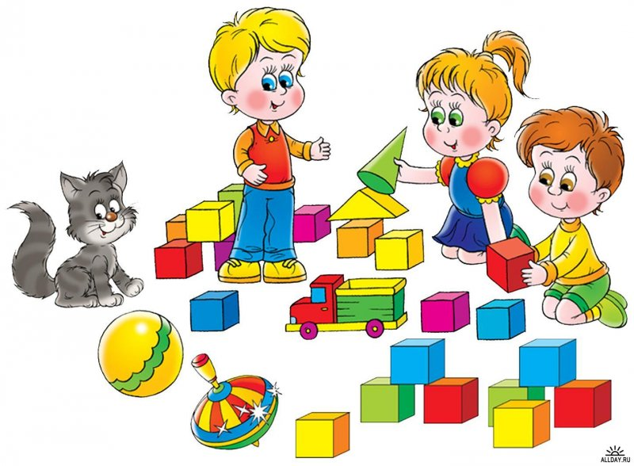
Формирование ориентировки в пространстве у детей с общим недоразвитием речи посредством игровых технологий

г. Армавир 2023
Печатается по решению педсовета МБДОУ № 33 г. Армавира
Рецендент:
Ястребова Л.А., канд. пед.. наук, доцент кафедры социальной специальной педагогики и психологии ФГБОУ ВО «АГПУ»
Автор-составитель: Лазырина Е.С. – учитель-логопед МБДОУ № 33 «Игровые технологии в развитии ориентировки в пространстве детей дошкольного возраста с нарушением речи».
В методическом пособии подобраны игры и упражнения, включающие многообразие видов игровых технологий, которые в свою очередь предоставляют детям с нарушением речи право выбора, развивают детскую инициативу и ориентировку, как в двухмерном пространстве, так и на плоскости.
Материалы методического пособия, представленные Лазыриной Е.С., соответствуют требованиями к современному образовательному процессу и могут быть использованы как педагогами в работе с детьми в дошкольных организациях, так и родителями.

© Лазырина Е.С.
Содержание
1 Пояснительная записка ………………………………..…4
2. Теоретические основы развития ориентировки в пространстве детей дошкольного возраста с нарушениями речи ………………………………………………………..…5
3. Игры и задания к первому этапу: Ориентировка «На себе»………………………………………………………….13
4. Игры и задания ко второму этапу: Ориентировка от любых предметов………………………….……………….19
5. Игры и задания к третьему этапу: Ориентировка на плоскости…………………….……………………………...25
6. Игры и задания к четвертому этапу: Применение полученных знаний в окружающем пространстве и на плоскости……………………………………………………29

Пояснительная записка.

«Каждая сознательная работа требует серьезного понимания значения пространства и умения справляться с этими соотношениями»
П.Ф. Лесгафт
И действительно, пространственные представления у детей появляются в онтогенезе одними из первых. Своевременное их формирование – одно из важнейших условий полноценного интеллектуального развития личности дошкольника. Ориентировка в пространстве имеет универсальное значение для всех сторон деятельности человека, охватывая различные стороны его взаимодействия с действительностью, и представляет собой важнейшее свойство человеческой психики. Формирование пространственных представлений происходит поэтапно. В данном пособии представлены теоретические основы данной темы и практические материалы, а именно подборка игр и упражнений для развития пространственных представлений у детей старшего дошкольного возраста с ОНР. Пособие могут использовать в своей работе как учителя-логопеды, дефектологи, педагоги, так и родители. Все игры и инструкции к ним даны в понятной форме. Также в инструкциях есть направление на развитие детской инициативы, творчества и как следствие развитие личности ребенка.
1. Теоретические основы развития ориентировки в пространстве детей дошкольного возраста с нарушениями речи.
Восприятие пространства - отражение в сознании человека объективно существующего пространства, формы, величины и взаимного расположения объектов, их удаленности и направления, в котором он находится. Человек использует все органы чувств для восприятия пространства. Однако до 95% информации поступает через зрительный анализатор .
В основе восприятия пространства лежат измерения расстояний между объектами, осуществляемые активными движениями при контроле органами чувств, а также взаимоположение предметов в пространстве.
В дефектологическом словаре дано следующее определение слова «ориентировка» это выбор направления движения, умение разобраться в окружающей обстановке и составить по воспринимаемым признакам представления о расположении окружающих предметов.
В психологическом словаре пространственные представления рассматриваются как представления о пространственных и пространственно временных свойствах и отношениях: величине, форме, относительном расположении объектов, их поступательном и вращательном движении и т.д.
Пространственные представления, как и другие психические процессы, актуализируются благодаря межполушарному взаимодействию, которые обеспечивают правильную организацию действий в пространстве, то есть ориентировку в пространстве.
Взаимосвязь правого и левого полушарий является базой для развития пространственных представлений, а также система координат, которая складывается поэтапно в ходе лежания, сидения, ползания, стояния, что подтверждает определенную последовательность формирования ориентировки в пространстве. Эти развивающиеся функции связаны преимущественно с работой правого полушария.
Вопросами формирования у детей представлений о пространстве занимался целый ряд как отечественных, так и зарубежных ученых и практиков: Л.А. Венгер, Р.К. Говорова, А.Н. Давидчук, О.М. Дьяченко, Т.И. Ерофеева, В. Каразану, Т.В. Лаврентьева, А.М. Леушина, Т. Мусейбова, В.П. Новикова, А.А. Столяр, М.А. Фидлер и др.
А.В. Семенович (1997) разработала структуру пространственных представлений и выделила четыре основных уровня. В основе их лежит овладение ребенком пространственными представлениями в онтогенезе, т.е. определенная последовательность формирования данного навыка. В процессе развития ребенка все эти уровни пересекаются во времени.
1. Пространственные представления о собственном теле. К этому уровню относятся:
· ощущения, идущие от проприоцептивных рецепторов;
· ощущения, идущие от «внутреннего мира» тела, ощущения собственного тела;
· ощущения от взаимодействия собственного тела с внешним пространством, а также от взаимодействия с взрослым, выделение себя из окружающего пространства, принятие тела «точкой отсчета».
2. Пространственные представления о взаимоотношении внешних объектов и тела.
· Представления о взаимоотношении внешних предметов и тела, которые подразделяются на: топологические представления (о нахождении того или иного предмета); координатные представления (о нахождении объектов с использованием понятий «верх» - «низ», «с какой стороны»);
· метрические представления (о нахождении того или иного объекта).
· представления о пространственных взаимоотношениях между двумя и более объектами, находящимися в окружающем пространстве.
3. Вербализация пространственных представлений.
Появление пространственных представлений на вербальном уровне имеет определенную последовательность, соотносясь с законами развития движений.
4. Лингвистические представления.
Данный уровень наиболее сложный, поэтому формируется позже остальных.
Уровни пространственных представлений надстраиваются один над другим, формируются в онтогенезе постепенно.
По мнению С.О. Умрихина (1997), пространственные представления сначала формируются «от тела». Благодаря прикосновениям матери к ребенку, ее близости или удаленности, расписания кормления и купания возникают первые метрические и топологические образы..
Т.А. Мусейибова (1994) выделяла этапы развития пространственных отношений. На 1 этапе дети учатся ориентироваться «на себе»: находить различные части тела, лица, сначала несимметричные, после - симметричные; понимать их расположение относительно сторон собственного тела (вверху, внизу, впереди, сзади, справа и слева). Этот этап является фундаментом для дальнейшего освоения ориентации на других объектах.
2 этап - умение ориентироваться в окружающем пространстве не только «от себя», но и «от любых предметов».
Ориентировка «от себя» раскрывает умение пользоваться системой, когда началом отсчета является сам субъект, а ориентировка «от объектов» требует, чтобы началом отсчета был тот объект, по отношению к которому определяется пространственное расположение других предметов. В этом случае необходимо вычленять стороны другого объекта, такие как: переднюю, заднюю, правую, левую, верхнюю, нижнюю.
В период дошкольного возраста происходит развитие пространственной ориентации «на себе», «от себя», «от другого объекта». Постепенный переход от использования ребенком системы с фиксированной точкой отсчета «на себе» к системе со свободно перемещаемой точкой отсчета («на других объектах») может служить показателем уровня развития пространственных представлений.
3 этап - овладение вербальной системой отсчета по направлениям.
4 этап - применение навыков полученных ребенком в окружающем мире, как на плоскости, так и в трехмерном пространстве.
Умение фиксировать местоположение точки на листе бумаги; понимание пространственных взаимоотношений между различными объектами на бумаге (справа, слева, вверху, внизу, посередине); умение решать практические задачи при ориентации на плоскости; умение самостоятельно, без посторонней помощи описывать пространственное расположение различных предметов на листе бумаги, пользуясь соответствующей терминологией; умение ориентироваться на тетрадном листе в клетку - все это включает в себя ориентировка на плоскости.
Ребенок овладевает всеми направлениями пространства постепенно в определенном порядке: сначала правым и левым, затем передним и верхним, далее задним и наконец, нижним. Эта последовательность непосредственно связана с переходом двигательного развития на новую ступень, а именно с переходом от лежания на спинке к лежанию на животике, от лежания на животике к сидячему положению, затем к стоячему положению.
Исследования З.М. Дунаевой, Е.И. Зайцевой, О.И. Кукушкиной и других ученых, направленные на выявление уровня развития пространственной ориентировки у детей с ограниченными возможностями здоровья, показали недостаточную сформированность данных умений. Это проявляется в несформированности пространственного анализа и синтеза, ориентировки в различных направлениях, а так же в определении пространственных взаимоотношений между предметами относительно себя и других объектов.
Причиной данных нарушений может являться локальное поражение теменных отделов коры головного мозга. Вследствие чего ребенок затрудняется при различении левой и правой сторон, что лежит в основе ориентировки от себя и от другого объекта. Наблюдаются стойкие затруднения в дифференциации правой и левой стороны тела. Дети всех категорий с замедленным и неправильным темпом созревания ЦНС или недоразвитием коры головного мозга имеют несформированность пространственных представлений на разном уровне. Для детей с ОВЗ характерно нарушение словесного определения пространственных отношений, так как более замедленно формируется конструктивное мышление по сравнению со здоровыми сверстниками. У многих детей с органическим поражением ЦНС недостаточно развита зрительно-моторная координация, зрительно-пространственное восприятие, что так же оказывает отрицательное воздействие при развитии пространственных представлений.
Именно поэтому важное значение оказывает проведение ранней коррекционной работы по данному направлению, особенно в процессе игровой деятельности ребенка. Дошкольник рано встречается с необходимостью ориентироваться в пространстве. При содействии взрослых он изучает самые простые слова, обозначающие пространственные категории: внизу, вверху, слева, в центре, справа, над, между, под, против часовой стрелки, по часовой стрелке, в определенном направлении, в противоположном направлении и др. Данные слова-определения способствуют формированию пространственного воображения. Умение вообразить, спрогнозировать, что случится «сейчас, потом в пространстве», формирует у ребенка основы синтеза и анализа, мышления и логики. Взаимодействие с реальным миром, ориентировка в пространстве оказывает влияние на формирование личности, самосознания ребенка. Полноценное воспитание невозможно без формирования у умений ориентироваться в пространстве.
Пространственные представления у детей развивают в различных видах деятельности: на образовательной деятельности по математике, продуктивной деятельности, на индивидуальных занятиях, на музыкальных, физкультурных и других. Так же они могут развиваться во время режимных моментов: в утренней гимнастике, во время умывания, одевания, приема пищи, в дидактических и подвижных играх, часто используются в повседневной жизни
Перейдем к этапам формирование пространственных представлений. Которые выделила Т.А. Мусейибова, это четыре этапа в формировании пространственных представлений детей дошкольного возраста:
*Первый этап: Ориентировка «На себе».
*Второй этап «Ориентировка от любых предметов»
* Третий этап « Ориентировка на плоскости»
*Четвертый этап «применение полученных знаний в окружающем пространстве и на плоскости».
Задачу которую я ставила перед собой подобрать, придумать игры для всех этих четырех этапов. Преимущество игры в том, что игровую задачу дети решают с большим удовольствием, т.к. имеют высокий уровень мотивации, чтобы победить в игре, также мы не забываем, что игра – это ведущий вид деятельности дошкольников. Так как в учет я брала особенности развития детей с нарушениями речи, нам нужно добиться не только хорошей ориентировки в пространстве, но и развивать различные стороны речи, такие как словарный запас, активный и пассивный, грамматический строй с употреблением различных предлогов и согласований, навыки чтения и печатания букв,развивать речевую инициативу. Моторного развития с закреплением понятий право лево, вперед назад. В данном случае рекомендуется проговаривание каждого действия ребенком. Если возникают сложности с пониманием инструкции, рекомендую повторить ее несколько раз, или разобрать по составляющим.
Игры и задания к первому этапу: Ориентировка «На себе».
Цель: закрепить ориентировку на собственном теле. Ребята к нам в гости прилетел Карлсон, он хочет посмотреть, как вы умеете прятать ручки за спину, а ну- ка покажите, а как вы умеете глазки закрывать….., ой как хорошо у вас получается, а попробуйте одной рукой закрыть один глаз….у кого не получается я иду на помощь, все отлично справились, Карлсон с нами прощается, но обещает еще залететь к нам в гости.

Игра «Звездочет».
Цель: ориентироваться в собственном теле, закрепление сенсорных ориентиров. Педагог и ребята сидят на ковре, наклеивают любые наклейки на руки и ноги ребятам, я предлагаю поощрительные наклейки звездочки, солнышки, кружки, они всегда есть под рукой…Далее следует такая инструкция: «снимите наклейки с рук, называя их цвета, Катя какие у тебя цвета наклеек на руках….желтый, синий, красный… и.т.д. А какие цвета у Вити…называет, и так у всех ребят задействованных в этой игре, также снимаем наклейки с ног…
Положение то же предлагаем детям, поискать звездочки по заданному цвету, ребята мы поиграем в звездочетов…а ну-ка ищем звездочку на себе красного цвета, где вы ее нашли, на руке, или у кого-то она на ноге. Затем приглашается искать звездочки каждый ребенок, чтобы все смогли поучаствовать.
Еще мы стараемся проговаривать каждую находку, У Кати красная звездочка на руке. У Маши зеленая звездочка на ноге и .т.д. Для ребят более старшего возраста можем усложнить задание и обращать внимание на правая или левая рука или нога.


Игра «Сделай наоборот».
Цель: ориентироваться в собственном теле, закрепление моторных навыков. Педагог показывает ребятам движения ногами и руками, поднимает руку вверх, поднимает две руки вверх, поднимает ногу, опускает ногу, касается носа, ушей, а ребятам предлагает делать все наоборот, если я поднимаю руки, вы опускаете, если я опускаю руки, вы поднимаете и так со всеми движениями, главное не повторять за мной, а сделать наоборот, договорились. Ребята….Дааа. Вот в такой игре дети начинают ориентироваться в своем теле, с каждым разом быстрее реагируют на задание и показы педагога.

Игра «Волшебные ручки».
Цель: ориентироваться в собственном теле, закрепление моторных навыков. Ребята а вы знали что ваши ручки и ваши ладошки могут стать волшебными, и все находить без ваших глазок, как думаете получится у нас? Педагог предлагает с закрытыми глазами найти и нащупать носик, потом ушки, потом ротик, потом ножки, потом положить наши руки на голову. Потом вытянуть руки вперед, вверх, вниз. Ребята вы не запутались, видите наши ладошки и правда волшебные. Они сами все знают. И могут наощупь найти нащи части тела.


Педагог предлагает ребятам повторять за ним следующие движения. Цель: ориентироваться в собственном теле, закрепление моторных навыков. Одна рука на голове, вторая на ухе, поменяли положение рук, поменяли положение рук и так 5 -6 раз, усложняем задачу, делаем то-же самое только теперь закрываем глазки; Следующее движение одна рука касается носа, другая рука касается уха, поменяли руки, поменяли руки и так 5-6 раз, и снова усложняем, закрываем глаза и выполняем те-же задания. Следующий этап усложнения педагог не показывает на себе движения, а просто говорит и ребята выполняют по словесной инструкции.
Игра : «Запомни и покажи»
Цель: Ориентироваться в собственном теле, запоминание правой и левой руки, развитие мелкой моторики, развитие слуховой памяти, запоминание ряда инструкций и их выполнение. Ребята рассмотрим наши руки, на них по 5 пальцев, настроили свои ушки и слушаем внимательно, покажите большие пальчики, есть, затем указательные, отлично, мизинчики покажите, все справились, потренировались, а теперь попробуем показать большой пальчик на правой руке, на левой, затем покажите мизинчики на правой руке, на левой. И таким образом показываем все пальчики. Если затрудняются показывать правую и левую руку показываем на обоих руках, или всегда говорим правая в данном проведении игры, а следующий раз используем левую руку, для лучшей дифференциации и закрепления положения право,лево.
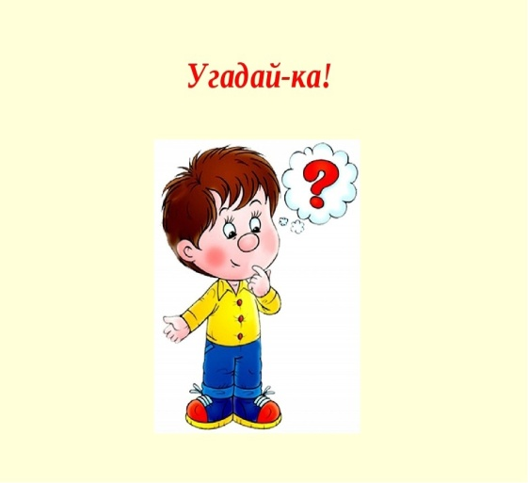
Игра « Найди что загадали»
Цель: Ориентироваться в собственном теле, развитие слуховой памяти. Педагог проговаривает инструкцию, покажите и назовите, что у нас находится между плечами, ребята называют голова, а что находится между ушками, глаза назвали, руками потрогали, а еще что есть, нос, а про нос забыли, потрогали носик ручками.
Игра «Руки вверх»
Цель: Ориентироваться в собственном теле, запоминание правой и левой руки, развитие мелкой моторики, развитие слуховой памяти, запоминание ряда инструкций и их выполнение. На столе лежат маленькие кубики красного и зеленого цветов, кто хочет выбрать цвет кубика для левой руки, Ира, отлично, выбрали красный. Тогда для правой остался зеленый. Теперь приглашаем желающего управлять нашими руками, выбрали Иру. Ира дает нам команду руку с зеленым кубиком вверх, с красным в сторону, а следующий участник или все вместе напоминают в какой руке зеленый кубик- в правой руке ,а красный в левой. Затем участники меняются, желающие командуют, задают разные направления для рук, это могут быть обе руки вверх, или вперед, или в стороны, также рекомендую проговаривать каждое действие, для закрепления.


Игры и задания ко второму этапу: Ориентировка от любых предметов.
Игра «Кладоискатели», очень интересная игра, которая нравится детям, ее хорошо проводить во время прогулки на свежем воздухе.
Цель: Ориентировка в пространстве, на местности, от любых предметов. Ребята а вы любите приключения, я нашла на нашем участке карту, давайте рассмотрим ее вместе ( карту педагог готовит заранее, в ней пошаговая инструкция поиски клада, который был спрятан заранее), ребята выбирают сами место откуда будет начат поиск, это может быть веранда на участке или крыльцо детского сада) и вот все вместе отсчитывают шаги 10 шагов прямо, 20 шагов направо, потом 10 налево, в таком формате задумывается карта, в итоге ребята находят что-то интересное, это может быть или новая игра, или угощения для ребят, а может быть еще одно задание.


Игра «Магазин».
Цель: ориентироваться в пространстве, относительно выбранных предметов, закрепление лексических тем, развитие речи. Ребята вы любите с мамой ходить в магазин за продуктами. Вот мы пришли в магазин и продавец просит нас помочь и разложить все овощи на нижнюю полку справа, а все фрукты на верхнюю полку слева. Что мы используем для этой игры, овощи и фрукты (пластиковые).
Следующий вариант, мы предлагаем продукты красного цвета положить слева на столе, а продукты зеленого цвета справа, уточняем инструкцию продукты, значит и овощи и фрукты, чтобы ребята это четко понимали.
Также можно предложить картинки с овощами или фруктами, ребята назовите какие овощи (фрукты) справа на листе какие слева, какого они цвета, какие они по вкусу, какие блюда мы можем из них приготовить, эти все задания способствую развитию речи.
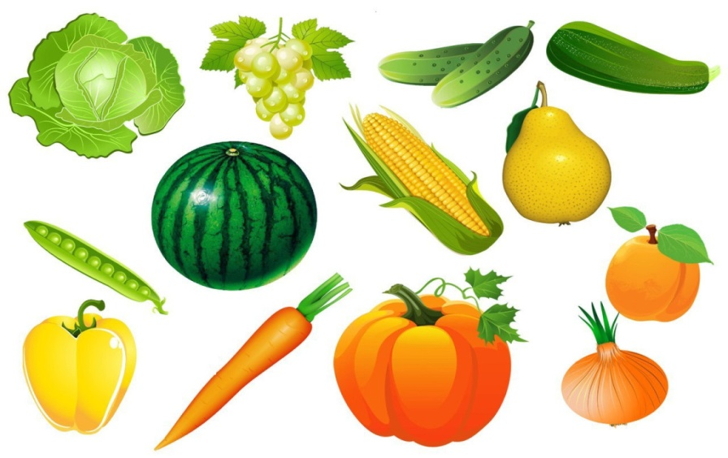

Вариант инструкции: положи яблоко, между грушей и апельсином; положи виноград, а над ним хурму, под виноградом положи сливу.
Инструкция – положи на верхнюю полку фрукт желтого цвета и кислый по вкусу, ребята угадывают что это за фрукт( лимон), на среднюю положи фрукт оранжевого цвета и круглой формы, с очень сильным ароматом, угадали? (мандарин, апельсин) далее пробуют сами придумывать такие задания.

Игра «Запомни и повтори»
Цель: Цель: Ориентировка в пространстве, на местности, от любых предметов, запоминать и воспроизводить ряд предметов. Предлагаются ряды по 4 предмета, это могут быть разные предметы по лексическим темам, овощи, фрукты, транспорт, грибы и т.д. Ребенок смотрит на этот ряд 2-3 минуты, затем воспроизводит последовательность предложенными ему муляжами или игрушками. Запомнил и проговорил ряд, картофель, морковь, свекла, лук. Начинает выкладывать слева картофель, затем морковь, после нее свекла и самый последний справа лук. Если 2-3 мин мало для запоминания время можно немного увеличить или изменить ряд с 4 предметов на три предмета.

Также как вариант этой игры добавляем в ряд, лишний предмет, и добавляем вопрос, все ли предметы подходят, нет ли лишнего предмета.

Игра « Гараж».
Цель: эта игра понравится мальчикам, очень много вариантов можно придумать и предоставить выбор детям, развивать их детскую инициативу, ориентировка в пространстве, относительно выбранного ориентира. Мальчики сами выбирают какой транспорт что есть в группе будет участвовать в игре, его можно каждый раз менять, например, сейчас придумывает Саша, потом Рома и т.д. Инструкция такая, наш транспорт приехал после трудового дня в гараж, поставь синюю машину справа от красной, а желтую слева, перед красной машиной поставь трактор, а за красной машиной грузовой автомобиль.
Следующий вариант инструкции поставь на стоянку служебный транспорт: пожарную машину, полицейскую и скорую помощь. Пожарную машину вызвали тушить пожар, а когда она вернулась, то стала между скорой и полицейской.
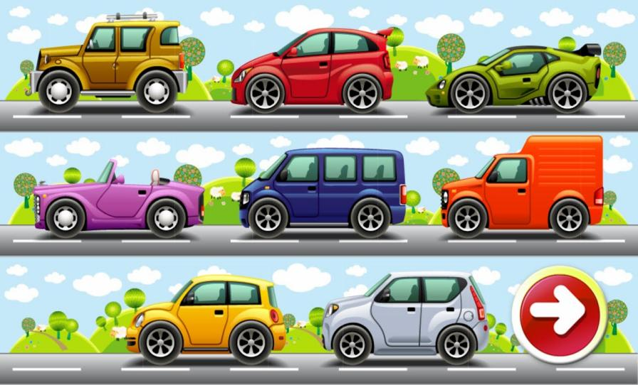

Игра «Строители».
Цель: ориентировка в пространстве, относительно выбранного ориентира, развитие инициативности.
Ребята а вы любите красивые дома? Хотели бы построить дом для наших кукол, давайте попробуем, начнем, первый ряд нашего дома выкладываем из синих кубиков, на них положим красные кубики, получилась стена, Справа строим башню из оранжевых деталей, а слева из зеленых, посмотрите, какой красивый дом получился.
Игра «Прораб».
Цель: ориентировка в пространстве, относительно выбранного ориентира, развитие инициативности. Ребята вы знаете кто такой прораб? Это главный человек на стройке, он всем дает задания, кто хочет быть сегодня прорабом, конечно все хотят, и вот уже Рома дает задание строим сегодня новый детский сад, положите синий кубик, на него положите красный, под него положите зеленый, справа положите оранжевые детали, а слева розовые, ух ты какая красивая часть детского сада получилась, дальше стройку продолжает Катя, и дает другую команду…так ребята чувствуют свою значимость и у них появляется интерес и заинтересованность до конца игры, что же в итоге получится.
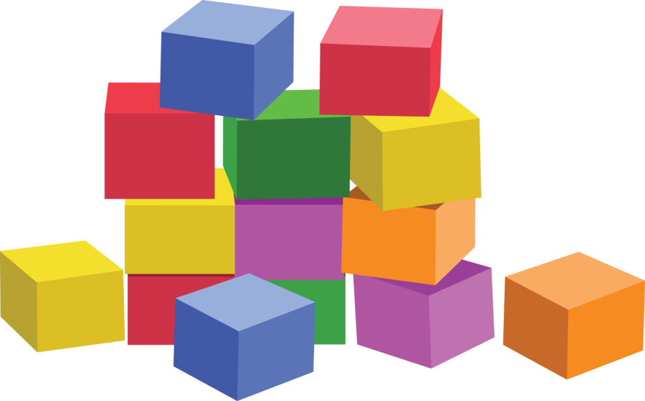

Игры и задания к третьему этапу: Ориентировка на плоскости. Цель: закрепление знаний ориентироваться на плоскости, на листе бумаги. Задание: ребята перед нами лист бумаги в клетку, нарисуйте в правом верхнем углу треугольник красного цвета, а в левом нижнем треугольник синего цвета, инструкцию можно менять, изменять положение фигур, название фигур их цвет

Игра: «Графическое путешествие или прогулка».
Цель: закрепление знаний ориентироваться на плоскости, на листе бумаги. У всех ребят лежат листы в клетку с отмеченной точкой отсчета. Сегодня наш карандаш и мы с вами будем путешествовать в разных направлениях, слушаем внимательно: 5 клеток вверх, 5 клеток направо, клеток вниз, 5 клеток налево. Ребята что за фигура у нас получилась? Ребята говорят квадрат. Так предлагается задание для прямоугольника, можно любую фигуру заранее разложить на клетки. 4 клетки вверх, 8 клеток вправо, 4 клетки вниз, 8 клеток налево.

Игра «Графический футбол».
Цель: закрепление знаний ориентироваться на плоскости, на листе бумаги. Ребята вы любите играть в футбол, а играли в футбол на листе бумаги, у всех приготовлены листы в клетку, с заданной точкой отсчета, и так кто начнет, решили выбрать с помощью считалки, можно предложить по очереди, сегодня один ребенок, в следующий раз другой. Начинаем 10 клеток вверх, передаю пас Саше, Саша- 5 клеток налево, передаю пас Кате, Катя 8 клеток вниз, и т.д. ребята сами придумывают направление, в завершении все вместе смотрим, что же получилось в итоге, на какую фигуру похоже, или животное или какой-то знакомый предмет.
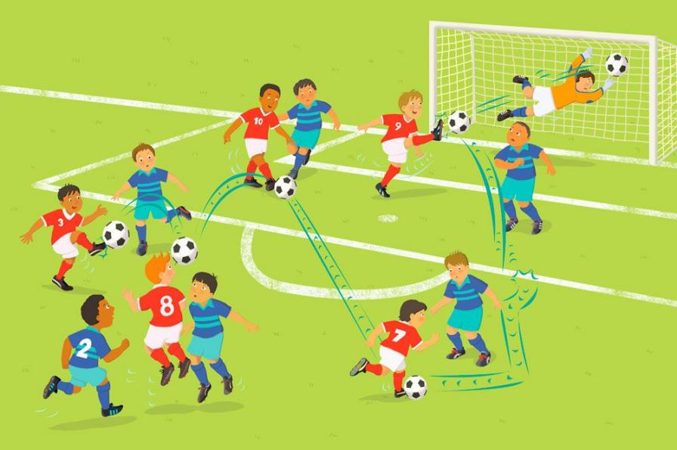

Игра « Разгадывание маршрута».
Цель: закрепление знаний ориентироваться на плоскости, на листе бумаги. Ребятам предлагаются листы в клетку, на которых уже есть графическое изображение и им нужно разгадать маршрут карандаша. Они внимательно отсчитываю клеточки, и проговаривают результат (5 клеток вниз, 2 клетки направо, 1 вверх, 2 налево и т.д. до конца, пока все изображение не разгадают).
Следующий вариант это построение маршрута путешествия, мы вместе выбираем город в который отправимся, ребята пишут его название, работа ведется на листах в клетку, и опять же все вместе мы строим маршрут по клеткам, и делаем остановки в разных местах, это может быть цирк, парк отдыха, что выберут ребята, Попутно мы можем разбирать название города на слоги, также проводить звуковой анализ.
Следующий вариант этой игры на листах в клетку нарисованы геометрические фигуры, которые нужно «объехать», а по завершению маршрута заштриховать или раскрасить, как решат ребята.

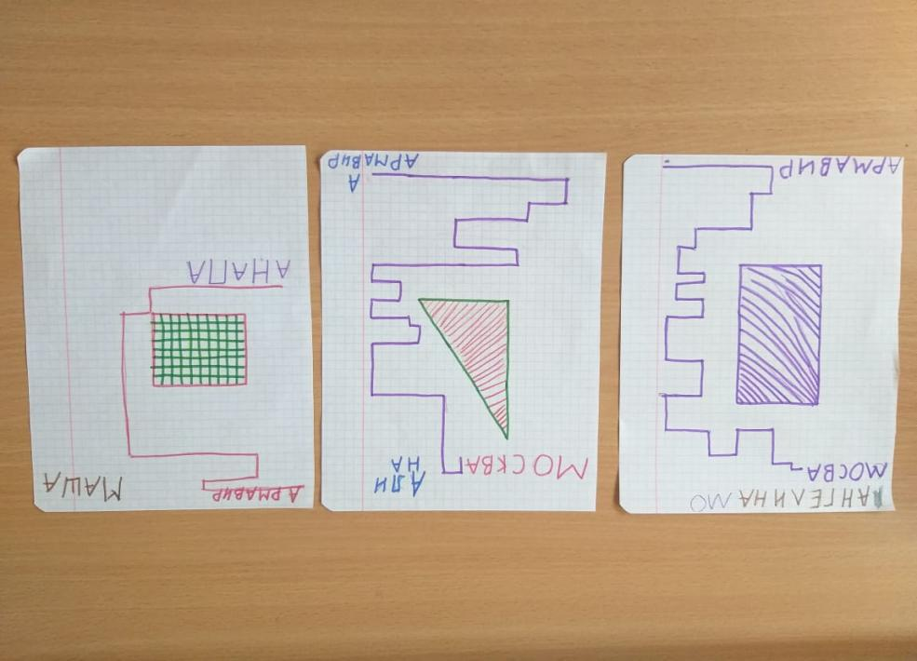

Игры и задания к четвертому этапу «применение полученных знаний в окружающем пространстве и на плоскости». Цель: закрепление знаний ориентироваться в окружающем пространстве и на плоскости.
Ребята а хотите попробовать нарисовать карту детского сада…как думаете у нас получиться? Давайте попробуем, кто мне поможет вспомнить, что находиться сразу за калиткой детского сада? (веранда средней группы и вход в группу по ступеням) отлично это вы знаете хорошо, а кто скажет, что справа находиться, а что слева, Ребята отвечают веранда слева, ступени справа, отлично идем дальше, что осталось у нас за спиной? Калитка ответили все сразу. Здесь делаем остановку и разберем слово калитка на слоги, справились отлично, идем дальше. Что у нас дальше по ходу движения…веранда младшей группы, и она тоже слева, а что же справа вспомнили? Да вход в младшую группу, тоже верно. Так проговаривается весь путь от калитки до группы указывая положение объектов детского сада. Вот какая замечательная карта у нас получилась, мы ее проговорили и можем попробовать отобразить на бумаге. По ходу игры мы добавляем вопросы, которые будут развивать речь, а в какие игры вы любите играть на прогулке, а каких вы птиц замечали на своем участке.

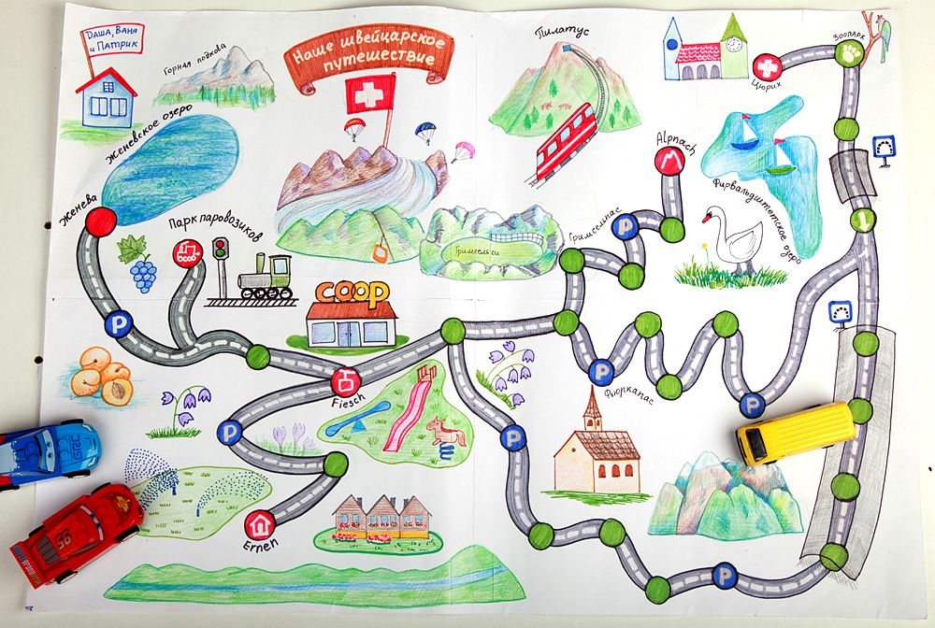
Игра «Распутываем путаницу» хорошо ее проводить во время прогулки. Цель: закрепление знаний ориентироваться в окружающем пространстве, своем теле, закрепление право лево.
Ребята представьте, что вы попали в улей с пчелками, как они летают в разных направлениях, так и вы бегаете в разные стороны, воспитатель в это время проговаривает такие слова путаю, путаю, всех я запутаю, путаю, путаю всех я распутаю, но как только вы услышите слово домой, вы быстренько занимаете места, воспитатель или желающий ребенок становится и руки разводит в стороны, девочки слева, мальчики справа, в следующий раз наоборот.

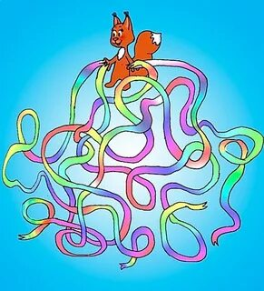

Список используемой литературы.
1.Семаго, Н.Я., Семаго, М.М. Пространственные представления ребенка. // Школьный психолог. - 2000. - №34
2.Семенович, А.В., Умрихин, С.О. Пространственные представления при отклоняющемся развитие. М., 1998. - 50 с.
3. Мусейибова, Т.А. Формирование некоторых пространственных ориентаций. // Теория и методика развития элементарных математических представлений у дошкольников: Хрестоматия в 6 частях. Ч. IV-VI. - СПб., 1994. - 235 с.
4. Журавлёв, В.Ю. Развитие ориентировки в пространстве дошкольника. М., Просвещение, 1991. - 235 с.

